这里以取16*16字体为例
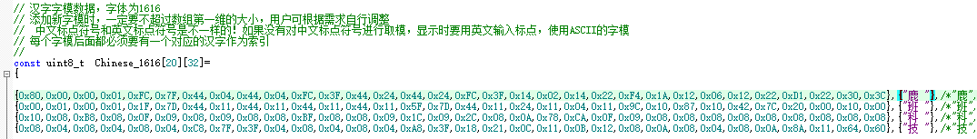
阴码、逆向、逐行式、C51格式
每行显示32个数据
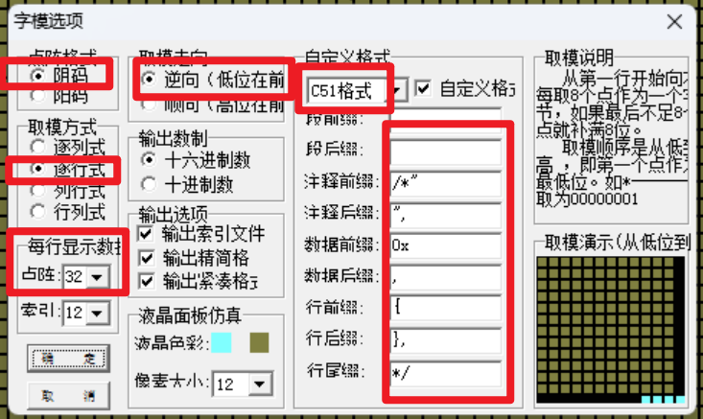
然后这里设置字宽16字高16
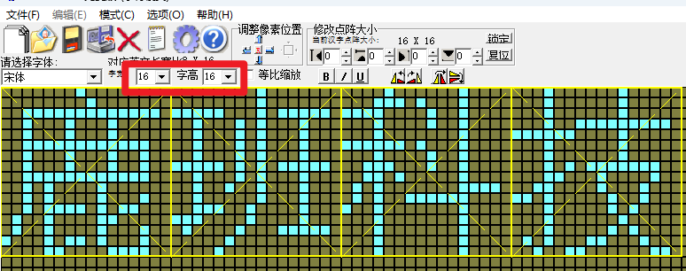
最后点击右下角 生成字模
把生成的字模放到对应的字库里
中文字库每个字模后面都必须要有一个对应的汉字作为索引


